**Projeto de Decreto Legislativo Nº 83/2022**

**“***Dispõe sobre a outorga de Título de Cidadão Itapeviense a Adelson de Sousa, e dá outras providências***”**

A Câmara Municipal de Itapevi, no uso de suas atribuições legais, DECRETA:

**Art. 1°** Fica concedido Título de Cidadão Itapeviense ao Senhor Adelson de Sousa.

**Art. 2°** A honraria será conferida em Sessão Solene, a ser convocada pelo presidente da Câmara Municipal de Itapevi, especialmente para esse fim.

**Art. 3°** As despesas decorrentes da execução deste Decreto Legislativo correrão por conta das dotações orçamentárias próprias, suplementadas se necessário.

**Art. 4°** Este Decreto Legislativo entra em vigor na data de sua publicação.

**Sala das Sessões Bemvindo Moreira Nery, 26 de julho de 2022**

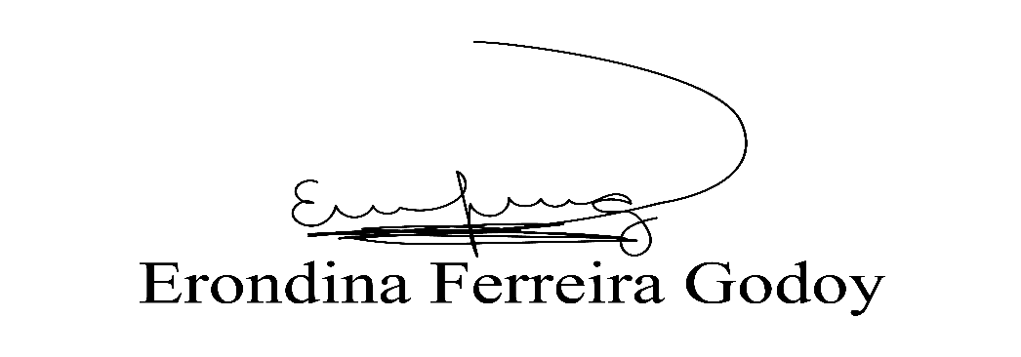

**Vereadora Tininha – PSD**

**Primeira Secretária**

**JUSTIFICATIVA**

**Senhor Presidente,**

**Senhoras Vereadoras,**

**Senhores Vereadores.**

Adelson de Sousa nasceu e passou parte da infância em Álvares Machado, no interior de São Paulo, cidade próxima a Presidente Prudente, hoje com menos de 25 mil habitantes. Ainda menino, um pouco antes dos 8 anos, começou a trabalhar como catador de ferro velho, dos 11 aos 14 anos como feirante e, dos 15 aos 17, como office boy no BCN.

Aos 17 anos, fez uma escolha: interromper os seus estudos para se dedicar ao trabalho. Foi então que começou a construir a sua vida de empreendedor. Com 18 anos, foi para o garimpo em Rondônia, onde comprava e vendia ouro. Depois disso, se tornou atacadista de alho.

Tinha 20 anos quando entrou para o comércio de equipamentos de informática, logo se tornando um importante integrador de computadores. E, entre as tantas coisas que fez como empreendedor, somente foi se aquietar, por assim dizer, quando encontrou a comunicação.

Lançou aos 22 anos a revista BYTE Brasil e, em 1997, a vendeu para a Globo. No mesmo ano, fundou juntamente com Miguel Petrilli, a IT Mídia, líder no Brasil em mídias de negócios. Entre suas diversas conquistas e inovações nos setores de TI e Saúde, conceberam e desenvolveram o vitorioso modelo de fóruns da empresa.

**Sala das Sessões Bemvindo Moreira Nery, 26 de julho de 2022**



**Vereadora Tininha – PSD**

**Primeira Secretária**